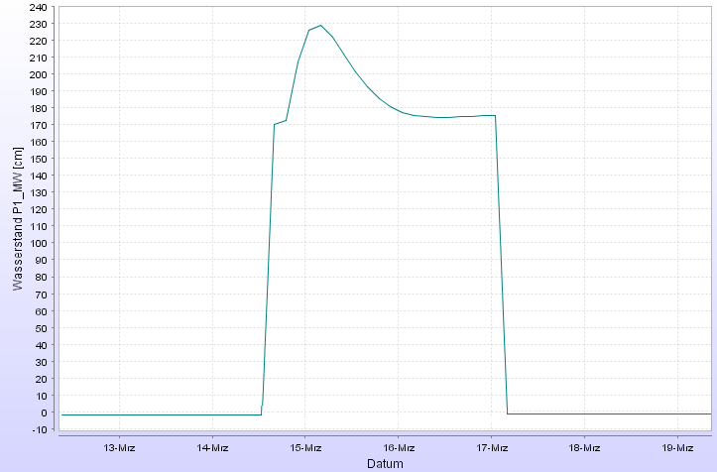
Überschreibung
Originale Zeitreihe
Überschreibung

